**探究水的沸腾（解析版）**

**一．实验：探究水的沸腾**

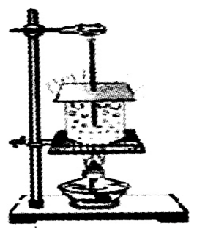  
实验、使用液体温度计并探究水的沸腾过程  
方法与步骤：

1、按图图所示安装实验仪器。  
2、用酒精灯给水加热至沸腾。当水温接近90时每隔1min记录一次温度，填在下表中  
3、作出水沸腾时温度和时间关系的曲线。

4、分析现象和图像，得到结论：水沸腾时吸热，但温度保持不变，有沸点。

注意事项：

1、为了节省时间，可以一开始就使用热水或减少水的质量；

2、如果烧杯擦得特别干净或用烧杯中的水曾煮开过，这时，由 于气泡产生条件不足，致使沸腾时气泡发生不太剧烈。如在 水中投入少许碎瓦粒，则沸腾现象格外醒目。

3、引导学生了解水的沸点为什么不是100摄氏度.

**二．真题精练**

1.(2020·贵州省黔东南州中考真题)如图所示是探究“水的沸腾”的实验装置。当水温上升到90℃时，每隔1min记录一次温度计的示数，直到水沸腾5min后停止记录：

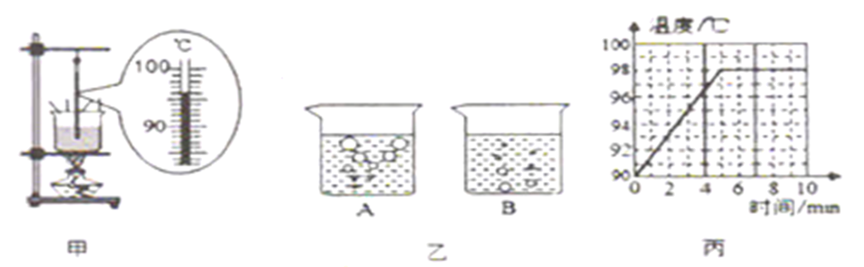

(1)图甲中温度计读数是 _______℃，图乙中，表示水在沸腾时的现象是其中的 ______图(选填“A”或“B”)；

(2)根据实验数据，作出了水的温度随时间变化的图像，如图丙所示，由图像可知，在当时条件下，水的沸点是 _______℃；

(3)水在沸腾过程中的特点____________；

(4)水沸腾时，杯口附近出现大量“白气”，“白气”是水蒸气遇冷___________形成的。

【答案】 (1). 96 (2). A (3). 98 (4). 继续吸热，温度不变 (5). 液化

【解析】

【详解】(1)[1]由图甲知，温度计的分度值为1℃，所以其示数为96℃。

[2]由图乙知，A中气泡在上升过程中逐渐增大，是沸腾时的现象，故A符合题意；B中气泡在上升过程中体积逐渐减小，是沸腾前的现象故B不符合题意。

故选A。

(2)[3]由图丙可知，水在沸腾过程中温度保持98℃不变，所以水的沸点为98℃。

(3)[4]由图像可知水在沸腾过程中，需要继续吸热，但温度保持不变。

(4)[5]杯口附近出现大量的“白气”是由水蒸气遇冷液化形成的小水珠组成的。

2.(2020·山东省德州市中考真题)如图甲所示，是小蕊同学探究“水沸腾时温度变化特点”的实验装置。

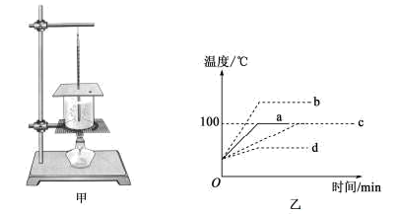

(1)图甲的实验装置，安装时应按照______(选填“由上到下”或“由下到上”)的顺序；实验中除了图甲的器材之外，还需要的测量工具是______；

(2)图甲装置中硬纸板的主要作用是______；

(3)小蕊用质量为的水做实验，根据记录的实验数据，绘出图乙中的a图线，由a图像可知：水沸腾时吸收热量，温度______；

(4)若换用初温相同的质量为m2(m2＞m1)的水做实验，得到的图线是图乙中的______。(选填“b”“c”或“d”)

【答案】 (1). 由下到上 (2). 秒表 (3). 缩短加热时间(减少热量散失) (4). 不变 (5). c

【解析】

【详解】(1)[1][2]在该实验中，先安装下面器材，再安装上面器材，便于调节器材间的距离，且便于利用酒精灯的外焰加热；实验过程中需要测量加热时间，因此需要用到秒表。

(2)[3]在烧杯上覆盖的中心有孔的硬纸板的主要作用是减少热量散失，缩短实验时间。

(3)[4]由图象可知，水沸腾时的特点是吸收热量，温度不变。

(4)[5]换用初温相同的质量为m2(m2＞m1)的水做实验，质量较大，水的沸点不变，加热时间较长，所以得到的图象可能是图乙中的c。

3.(2020·湖北省荆州市中考真题)如图，在“探究水沸腾时温度变化的特点”实验中：

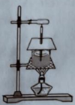

(1)关于小纸片的作用，说法错误的是______(选填标号)；

A．减少热损失

B．有助于固定温度计

C．减少“水雾”的干扰，方便读数

D．减小杯内气压，使水沸腾得更快

(2)用酒精灯给水加热至沸腾。当水温接近90℃时，每隔0.5 min记录一次温度。某探究小组记录的数据如下表，请填写空格中的数据：

|  |  |  |  |  |  |  |  |
| --- | --- | --- | --- | --- | --- | --- | --- |
| 时间/min | 0 | 0.5 | 1 | 1.5 | 2 | 2.5 | 3 |
| 温度/℃ | 90 | 94 | 97 | 98 | 98 | ____ | 98 |

(3)从表格中可知，水的沸点为______，这说明实验室当时的大气压______(选填“高于”、“低于”或“等于”)标准大气压；

(4)仔细观察水的沸腾，发现沸腾时产生的气泡在上升过程中会越来越______(选填“大”或“小”)。

【答案】 (1). D (2). 98 (3). 98 (4). 低于 (5). 大

【解析】

【分析】

(1)如果利用小纸片将烧杯盖住，减少热量散失以缩短加热到沸腾的时间，固定温度计及便于读数；

(2)(3)液体沸腾时不断吸收热量，温度保持不变，这个不变的温度是液体的沸点；沸点随气压的改变而改变；

(4)水沸腾前有气泡产生，气泡上升体积变小；当水沸腾时有大量的气泡产生，气泡上升变大，到水面破裂。

【详解】(1)[1]如果利用小纸片将烧杯盖住，减少热量散失以缩短加热到沸腾的时间，有助于固定温度计，减少“水雾”的干扰，方便读数，杯内气压基本不变；故选D。

(2)[2]水沸腾时持续吸热，但温度不变，所以填入表格的数据为98℃。

(3)[3]由表格可知，水在第1.5min开始，水不断吸收热量，温度保持98℃不变，所以此时水的沸点是98℃。

[4]因为标准大气压下水的沸点为100℃，所以此时的大气压低于1个标准大气压。

(4)[5]水沸腾时，内部各个地方的水都在汽化，气泡在上升时里边的水蒸气会越来越多，加之越往上水的压强越小，因此，气泡会越来越大。

4.(2020·广东省中考真题)为了“探究水满腾时温度变化的特点”取0.2kg水进行实验。

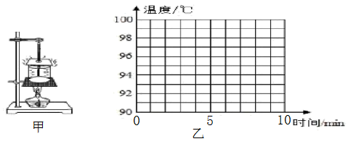

(1)如题图甲所示实验装置的组装顺序应为______(选填 “自下而上”或“自上而下”)；

(2)根据下表中的实验数据，在图乙中画出水的温度随时间变化的图象______；

|  |  |  |  |  |  |  |  |  |  |
| --- | --- | --- | --- | --- | --- | --- | --- | --- | --- |
| 时间/min | 0 | 1 | 2 | 3 | 4 | 5 | 6 | 7 | 8 |
| 温度/°C | 90 | 92 | 94 | 96 | 98 | 99 | 99 | 99 | 99 |

(3)根据以上实验数据可知，水的沸点为______℃。为提高水的沸点，换用火力更大的酒精灯加热，这种做法______(选填“可行”或“不可行”)；

(4)假如酒精灯均匀放热，且释放的热量全部被水吸收，忽略沸腾前水的质量变化以及热量的损耗，从第5 min起1分钟内水吸收的热量是______J。 []

【答案】 (1). 自下而上 (2). 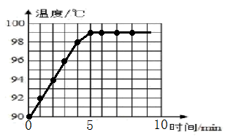 (3). 99 (4). 不可行 (5). 

【解析】

【详解】(1)[1]用酒精灯给物质加热时，应用外焰加热，故应固定酒精灯的位置，再固定烧杯的位置，最后调整温度计的位置，故实验装置的组装顺序应为自下而上。

(2)[2]根据表中数据，分别描出水在相应时段内的温度，最后线将各点连接起来，如下图所示。



(3)[3]由液体沸腾时的特点知，水在沸腾过程中，继续从外界吸收热量，但温度保持不变，故水的沸点为99℃。

[4]液体的沸点与液体的种类和气压有关，与火力大小无关，故为提高水的沸点，换用火力更大的酒精灯加热，这种做法不可行。

(4)[5]因酒精灯均匀放热，且释放的热量全部被水吸收，忽略沸腾前水的质量变化以及热量的损耗，则酒精灯每分钟放出的热量为



则从第5 min起1分钟内水吸收的热量是。

5.(2020·福建省中考真题)图甲是探究“水沸腾时温度变化的特点”的实验装置。

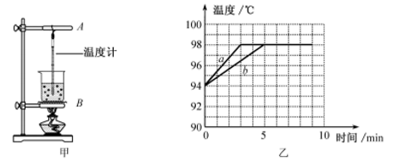

(1)组装实验装置时，应当先调整图甲中______(选填“A”或“B”)的高度；

(2)某小组用相同的装置先后做了两次实验，绘出如图乙所示的a、b两条图线。由图可知：实验中水的沸点为______℃；沸腾过程中水的温度保持______；若两次实验所用水的质量分别为ma、mb，则ma______mb(选填“>”“=”或“<”)；

(3)撤去酒精灯后，水很快停止沸腾，说明水在沸腾过程中需要持续______；

(4)各实验小组发现，水沸腾时的温度均低于100℃。那么，水的沸点可能与______有关。

【答案】 (1). B (2). 98 (3). 不変 (4). < (5). 吸热 (6). 气压

【解析】

【详解】(1)[1]安装实验器材时需要先固定下面的B位置，能够利用酒精灯的外焰给烧杯充分加热，然后再调整上面的位置，使温度计的玻璃泡完全接触水，并且不要碰到烧杯壁和烧杯底。

(2)[2][3]由图乙可知，实验中水的沸点为98℃，水在沸腾过程中吸收热量，温度不变。

[4]在同样加热的情况下，由图丁可知，b杯水的升温较慢，其原因是b杯水的质量多于a杯水，即

ma<mb

(3)[5]实验中，当撤去酒精灯后，发现水很快停止沸腾，说明水沸腾过程中需要不断吸热。

(4)[6]气压越低，水的沸点越低，水沸腾时的温度均低于100℃，水的沸点可能与气压有关。

6.(2020·北京市中考真题)做研究水沸腾的实验时，当水温为8℃时，每隔一分钟记录一次水的温度，水沸腾后持续加热一段时间。利用记录的数据绘制出水的温度随时间变化的关系图线，如图所示。从图像可知，从计时开始，水被加热______min开始沸腾，水的沸点是______。

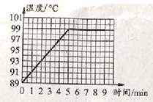

【答案】 (1). 5 (2). 99

【解析】

【详解】[1][2]由图可知，从第5min开始，水温度保持99℃不变，所以从第5min水开始沸腾，并且沸点是99℃。

7.(2020·山东省临沂市中考真题)小明用图甲所示装置探究水的沸腾特点。

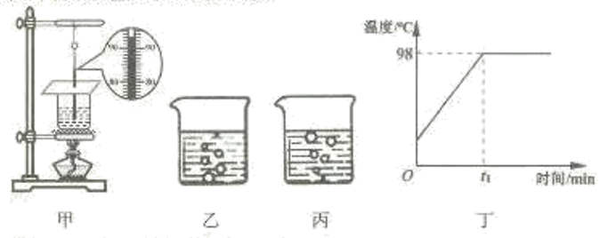

(1)除温度计外，本实验还需要的测量工具是______；

(2)组装图甲所示实验装置时，应按照______(选填“自上而下”或“自下而上”》的顺序进行；

(3)某时刻温度计的示数如图甲所示，此时水的温度为______℃，这时小明观察到水中产生气泡的现象如图______所示；

(4)图丁是小明根据实验数据描绘的水的沸腾图像，由图像可知，水的沸点不是100℃，这是因为______(选填序号)。

A．实验操作错误造成的

B．实验误差引起的

C．当地气压低于1标准大气压

【答案】 (1). 秒表 (2). 自下而上 (3). 93 (4). 乙 (5). C

【解析】

【详解】(1)[1]在实验中，还需要用秒表记录时间。

(2)[2]在使用酒精灯时，需要用其外焰加热，所以要先根据酒精灯确定铁圈的位置；又因为使用温度计时，温度计的玻璃泡要完全浸没在液体中，但不能碰到容器底和容器壁，所以要根据温度计的长度确定横杆的位置，因此按照“由下至上”安装实验装置。

(3)[3][4]温度计的分度值是1℃，此时是零上，读作93℃；乙图中气泡在上升过程中体积逐渐减小，所以是沸腾前的现象；丙图中气泡在上升过程中体积逐渐变大，所以是沸腾时的现象。这时水还没有沸腾，小明观察到水中产生气泡的现象是乙图中的现象。

(4)[5]根据图象可知，水在沸腾过程中保持98℃不变，所以水的沸点为98℃，小于一个标准大气压下水的沸点，由于当时的大气压小于1个标准大气压，故C符合题意。

8.(2020·青海省中考真题)如图所示，是“探究水沸腾时温度变化的特点”的实验装置。

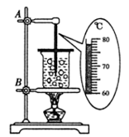

(1)在组装器材时，温度计的玻璃泡碰到了烧杯底部，此时应当将______(填“A处向上”或“B处向下”)调整；

(2)某时刻温度计的示数如图所示，则该时刻的温度是______；

(3)当水的温度升高到88℃时，每隔一段时间记录一次温度计的示数，数据记录如下表所示。分析数据可知，该地区水的沸点是______℃，该地区的大气压______(填“高于”、“低于”或“等于”)1标准大气压；

|  |  |  |  |  |  |  |  |  |
| --- | --- | --- | --- | --- | --- | --- | --- | --- |
| 次数 | 1 | 2 | 3 | 4 | 5 | 6 | 7 | 8 |
| 水的温度/℃ | 88 | 89 | 90 | 91 | 92 | 92 | 92 | 92 |

(4)实验中，温度计上部出现的小水珠是______现象形成的。

【答案】 (1). A处向上 (2). 78℃ (3). 92 (4). 低于 (5). 液化

【解析】

【详解】(1)[1]实验中，温度计玻璃泡碰到了烧杯的底部，因此该小组应适当将A处向上调，使温度计的玻璃泡不能碰到容器底。

(2)[2]由图可知，温度计的分度值是1℃，温度计的示数是78℃。

(3)[3][4]由表格中数据可知，第5min后水吸热，温度保持在92℃不再升高，说明水已经沸腾，沸点为92℃；水的沸点低于100℃，该地区气压低于1标准大气压。

(4)[5]温度计上部的小水珠水高温水蒸气遇冷液化形成的。

**三．模拟演练**

1.(2020·内蒙古呼和浩特市中考真题)利用如图装置“探究水沸腾时温度变化的特点”

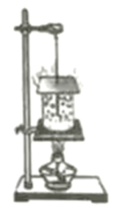

(1)要完成图中实验，需要的测量仪器是温度计和______；

(2)为便于观察实验现象和缩短实验时间，应选用适量40°C左右的水。水沸腾后水面上方冒出的“白气”是水蒸气______( 填物态变化)形成的；

(3)熄灭酒精灯时，不能吹灭，最好盖上______次( 选填“1”或“2”)灯盖，否则下次使用时，可能会发生打不开灯盖的现象。

【答案】 (1). 秒表 (2). 液化 (3). 2

【解析】

【详解】(1)[1]此实验中需要探究水的温度随时间的变化情况，所以除了温度计，还需要的测量仪器是秒表。

(2)[2]水沸腾后水面上方冒出的“白气”是水蒸气遇冷液化而成的小水珠。

(3)[3]第一次盖灭火焰，灯帽内有剩余的热空气，如果不再盖二次的话，帽内的热空气冷却后压强减小，在外界大气压的作用下，下次再使用时不容易拔下来。

2.(2020·湖北省荆门市中考真题)科学探究是物理学科的重要组成部分。如下是“探究水沸腾时温度变化的特点”的实验。

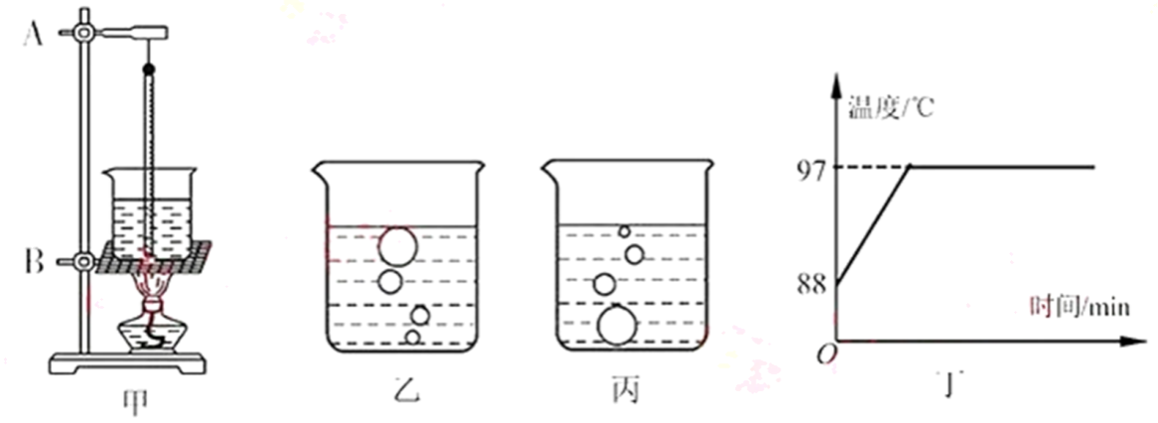

(1)图甲是某小组同学组装的实验装置，安装温度计时玻璃泡接触到烧杯底部，此时应适当将______(选填“A处向上”或“B处向下”)进行调整；

(2)实验前，向烧杯中倒入热水而不是冷水，这样做是为了______；

(3)图乙、丙是朵朵同学在实验中观察到的两种不同的实验现象，其中图______是水沸腾时的情况；

(4)根据实验数据绘制出温度随时间变化的关系如图丁所示。分析该图除可知水的沸点外，还可知水沸腾时的特点是______。

【答案】 (1). A处向上 (2). 减少从加热至沸腾的时间 (3). 乙 (4). 继续吸热，温度不变

【解析】

【详解】(1)[1]由于温度计的玻璃泡碰到了烧杯底，需要将温度计向上调整，即将A处向上调整。

(2)[2]实验前，向烧杯中倒入热水而不是冷水，这样可以提高水的初温，缩短加热至沸腾所用的时间。

(3)[3]水在沸腾前，气泡从下往上逐渐变小，沸腾时，气泡从下往上逐渐变大，图乙是沸腾时的情况。

(4)[4]由图可知，水在沸腾过程中，继续吸热，温度不变。

3. (2020·辽宁省锦州市中考真题)图甲是小白同学探究“水沸腾时温度变化特点”的实验装置。

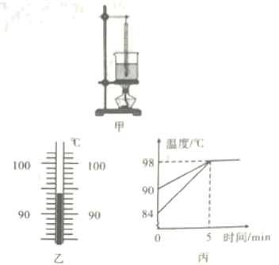

(1)实验过程中某一时刻温度计的示数如图乙，此时水的温度是______℃；

(2)实验通过______的方式增加水的内能；

(3)小云同学利用相同的实验装置进行这个实验，他们分别绘制的水的温度和时间关系的曲线如图丙所示，由图象可知，当时的气压______(填“高于”、“低于”或“等于”)标准大气压；水沸腾时的特点是继续吸热，______；他们还发现两次实验时水的初温不同，但水却同时沸腾，造成这种现象的原因是______。

【答案】 (1). 94 (2). 热传递 (3). 低于 (4). 温度不变 (5). 水的质量不同

【解析】

【详解】(1)[1]如图乙可知，此时的水温是94℃。

(2)[2]利用酒精灯加热是通过热传递的方式增大水的内能的。

(3)[3]一标准大气压下水的沸点是100℃，故此时的气压低于一标准大气压。

[4]水沸腾时的特点是持续吸热，温度不变。

[5]两次实验时水的初温不同，但水却同时沸腾，造成这种现象的原因可能是初温高的水质量大，加热到沸点需要更长的时间。

4. (2020·辽宁省抚顺、葫芦岛市中考真题)如图甲是小鹏探究“水和油沸腾时温度变化的特点”的实验装置，两个试管中分别装有初温相同的水和油，相同时间两试管中的液体吸收的热量相同。【】

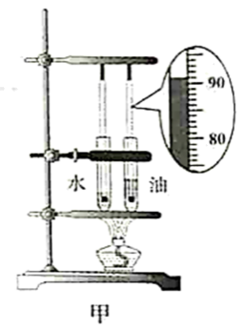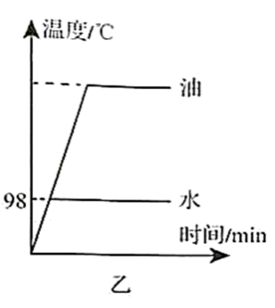

(1)实验进行一段时间后，放在油中温度计的示数如图甲所示为______℃。

(2)沸腾前加热过程中，液体温度升高，这是通过______方式增加了液体的内能。

(3)实验过程中两个温度计示数随时间变化的图象如图乙所示，分析图象可知，液体沸腾时，吸收热量，温度______。水的沸点低于100℃，原因是此时气压______(填“高于”“等于”或“低于”)标准大气压。

(4)若试管中油的质量为水质量的2倍，由图象可知：______。

【答案】 (1). 91 (2). 热传递 (3). 不变 (4). 低于 (5). 

【解析】

【详解】(1)[1]由图甲得，温度计的分度值为1 ，示数为91。

(2)[2]沸腾前加热过程中，液体温度升高，这是通过热传递方式增加了液体的内能。

(3)[3]图象可知，液体沸腾时，吸收热量，温度不变。。

[4]沸点随气压降低而降低，100℃的水对应的气压是一个标准大气压。水的沸点低于100℃，原因是此时气压低于标准大气压。

(5)[5]由乙图可得，加热相同时间，水和煤油的温度都由0上升到98℃，而煤油的质量是水的两倍，由 得，煤油的比热容是水的一半，为。

5.(2020·辽宁省本溪市、铁岭市、辽阳市中考真题)小溪用如图甲所示的实验装置探究“水沸腾时温度变化的特点”。

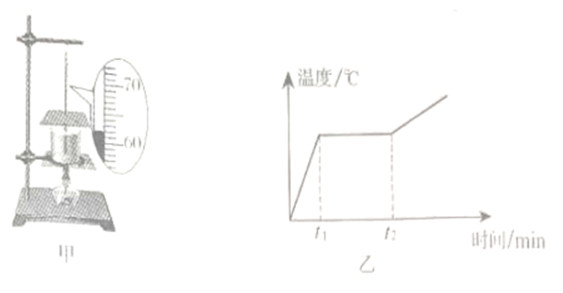

(1)某时刻温度计的示数如图甲所示，此时的水温为______℃；

(2)当水沸腾时，小溪观察到水中出现大量上升、变______的气泡，水温______(填“继续升高”或“保持不变”)。

(3)小溪又将装有某种固体粉末的试管放在实验中的沸水中加热，并根据记录的实验数据绘制了试管内物质的温度随时间变化的图象，如图乙所示，由图象可知：

①该物质属于______(填“晶体”或“非晶体”)；

②在t1～t2过程中，该物质的内能______(填“增大”“减小”或“不变”)；

③该物质在______(填“固态”或“液态”)时的吸热能力更强。

【答案】 (1). 62 (2). 大 (3). 保持不变 (4). 晶体 (5). 增大 (6). 液态

【解析】

【详解】(1)[1]由图甲可知，温度计的分度值是1℃，温度计的示数是62℃。

(2)[2][3]水沸腾时，气泡上升过程中逐渐变大，吸收热量，水温保持不变。

(3)①[4]由图乙可知，在t1～t2过程中，物质熔化过程中温度不变，属于晶体。

②[5]在t1～t2过程中，该物质吸收热量，内能增大。

③[6]物质从固态变为液态，状态变化，质量不变，在加热条件相同的条件下，由图象可知，该物质熔化后升温比熔化前升温缓慢了；即Q、m相同，液态时Δt小，根据Q=cmΔt可知，该物质液态时比热容大于固态时比热容，说明该物质液态时吸热本领强。

6. (2020·江苏省淮安市中考真题)在“观察水的沸腾”实验中，当温度上升到88℃后，每隔1min读一次温度计的示数，直到水沸腾一段时间后停止读数，测得的实验数据如下表所示：

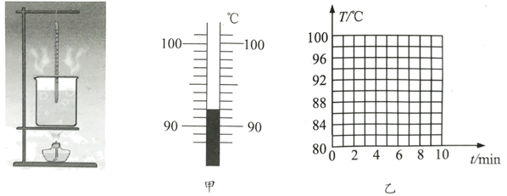

|  |  |  |  |  |  |  |  |  |  |
| --- | --- | --- | --- | --- | --- | --- | --- | --- | --- |
| 时间t/min | 0 | 1 | 2 | 3 | 4 | 5 | 6 | 7 | 8 |
| 温度t/℃ | 88 | 90 |  | 94 | 96 | 98 | 98 | 98 | 98 |

(1)2min时温度计的示数如图甲所示，此时温度计的示数是______℃；

(2)根据表格中的数据，在如图乙的方格纸上画出水的温度T随时间变化的图象( )；

(3)在5min到8min时间内，要用酒精灯持续加热保持水沸，撤去酒精灯后水很快停止沸腾，这说明水沸腾时需要______热量；

(4)从图象可以看出：实验中水的沸点是______℃，水在沸腾过程中温度______。

【答案】 (1). 92 (2). 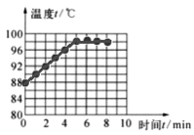 (3). 吸收 (4). 98 (5). 不变

【解析】

【详解】(1)[1]温度计的分度值为1℃，且液柱在零刻度线的上方，因此该温度计的示数是92℃。

(2)[2]根据表格中的数据描点，并用平滑的曲线连接起来，如图所示：



(3)[3]当撤去酒精灯后，水很快停止了沸腾，这说明水在沸腾过程中要不断吸热。

(4)[4][5]由记录的数据可见，水的温度升高到98℃后，就不再变化了，因此此时水的沸点是98℃，并且在沸腾过程中，保持这个温度不变。

7.(2020年荆州市中考真题)如图，在“探究水沸腾时温度变化的特点”实验中：



(1)关于小纸片的作用，说法错误的是______(选填标号)；

A．减少热损失

B．有助于固定温度计

C．减少“水雾”的干扰，方便读数

D．减小杯内气压，使水沸腾得更快

(2)用酒精灯给水加热至沸腾。当水温接近90℃时，每隔0.5 min记录一次温度。某探究小组记录的数据如下表，请填写空格中的数据：

|  |  |  |  |  |  |  |  |
| --- | --- | --- | --- | --- | --- | --- | --- |
| 时间/min | 0 | 0.5 | 1 | 1.5 | 2 | 2.5 | 3 |
| 温度/℃ | 90 | 94 | 97 | 98 | 98 | ____ | 98 |

(3)从表格中可知，水的沸点为______，这说明实验室当时的大气压______(选填“高于”、“低于”或“等于”)标准大气压；

(4)仔细观察水的沸腾，发现沸腾时产生的气泡在上升过程中会越来越______(选填“大”或“小”)。

【答案】 (1). D (2). 98 (3). 98 (4). 低于 (5). 大

【解析】

【分析】

(1)如果利用小纸片将烧杯盖住，减少热量散失以缩短加热到沸腾的时间，固定温度计及便于读数；

(2)(3)液体沸腾时不断吸收热量，温度保持不变，这个不变的温度是液体的沸点；沸点随气压的改变而改变；

(4)水沸腾前有气泡产生，气泡上升体积变小；当水沸腾时有大量的气泡产生，气泡上升变大，到水面破裂。

【详解】(1)[1]如果利用小纸片将烧杯盖住，减少热量散失以缩短加热到沸腾的时间，有助于固定温度计，减少“水雾”的干扰，方便读数，杯内气压基本不变；故选D。

(2)[2]水沸腾时持续吸热，但温度不变，所以填入表格的数据为98℃。

(3)[3]由表格可知，水在第1.5min开始，水不断吸收热量，温度保持98℃不变，所以此时水的沸点是98℃。

[4]因为标准大气压下水的沸点为100℃，所以此时的大气压低于1个标准大气压。

(4)[5]水沸腾时，内部各个地方的水都在汽化，气泡在上升时里边的水蒸气会越来越多，加之越往上水的压强越小，因此，气泡会越来越大。

8.(2020年武汉市中考真题)图甲是探究海波熔化时温度变化规律的实验装置，图乙是根据实验数据绘制的温度随时间变化的图象。

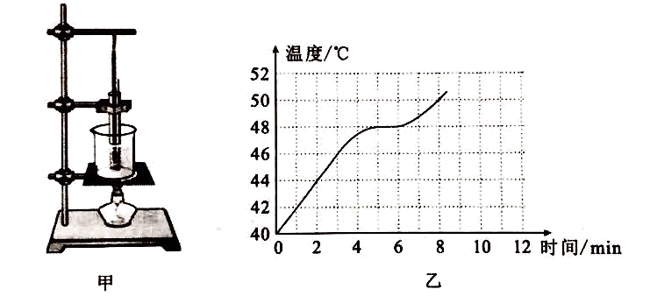

(1)该物质熔点是__________℃；

(2)从图象中发现海波熔化时间过短，下列措施中，一定不能延长海波熔化时间的是_______(填序号)；

①增加试管中海波的质量 ②增加烧杯中水的质量 ③降低烧杯中水的初温 ④撤掉酒精灯或用“小火”加热

(3)夏天，我们要喝冰凉的饮料，往往会在饮料中加入适量冰块，而不是直接加入与冰块质量相等的冷水。一方面是因为冰块的_____更低，另一方面是因为冰块熔化成水的过程中_______热量，从而使饮料的温度下降得更多。

【答案】 (1). 48 (2). ③ (3). 温度 (4). 吸收

【解析】

【详解】(1)[1]由图乙知，该物质的熔点为48℃。

(2)[2]①可以增加海波的质量，可以延长海波熔化的时间，故①不符合题意；

②增加水的质量，在吸收相同的热量时，水的温度上升得较缓，从而延长海波熔化的时间，故②不符合题意；

③降低烧杯中水的初温，只能使加热的时间延长，不能延长海波熔化的时间，故③符合题意；

④撤去酒精灯或用小火加热，可以减少水吸收的热量，从而使的温度上升得较缓，可以延长海波的熔化时间，故④不符合题意。

故选③。

(3)[3][4]夏天，我们要喝冰凉的饮料，往往会在饮料中加入适量冰块，而不是直接加入与冰块质量相等的冷水。一方面是因为冰块的温度更低，另一方面是因为冰块熔化成水的过程中吸收热量，从而使饮料的温度下降得更多。